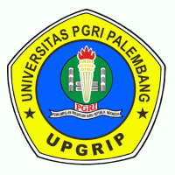 |  | LAPORAN  AUDIT MUTU AKADEMIK INTERNAL (AMAI)
Fakultas / Prodi | : | Fakultas Keguruan dan Ilmu Pendidikan / Program Studi Pendidikan Guru SD S-1
Auditee | : | DAVID BUDI IRAWAN
Ketua Tim Auditor | : | IR.Muhrinsyah Fatimura,ST,M.T
Anggota | : | Dr.Rismansyah ,S.E,M.M
Tahun | : | 2023-2024

BADAN PENJAMINAN MUTU
UNIVERSITAS PGRI PALEMBANG

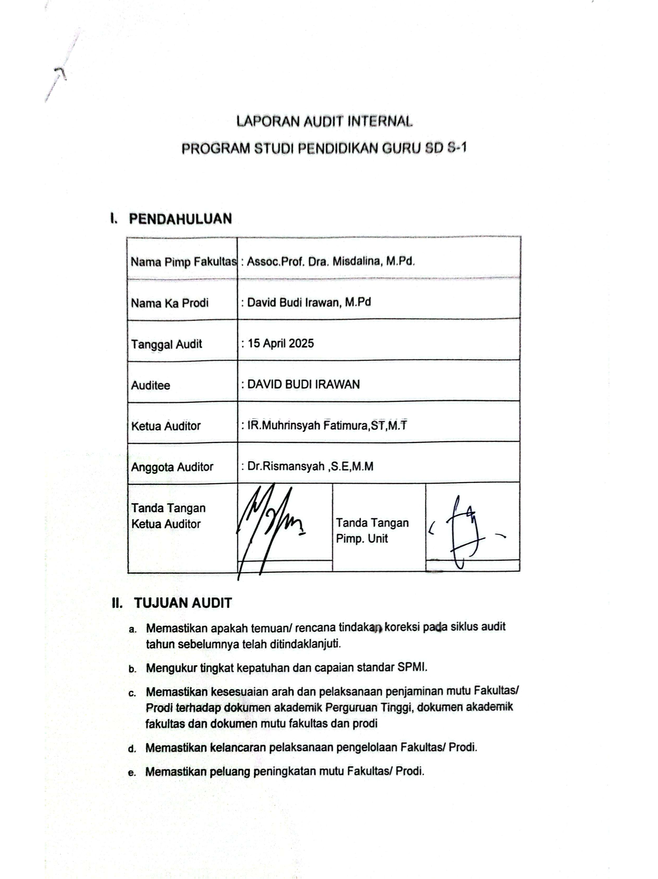

III. LINGKUP AUDIT
Kriteria/ Standar Mutu yang terdiri dari
  - Profil UPPS
  - Visi, Misi, Tujuan dan Strategi
  - Tata Pamong, Tata Kelola dan Kerjasama
  - Mahasiswa
  - Sumber Daya Manusia
  - Keuangan, Sarana dan Prasarana
  - Pendidikan
  - Penelitian
  - Pengabdian kepada Masyarakat
  - Luaran dan Capaian Tridharma
  - Analisis Permasalahan dan Pengembangan PS

Meliputi butir-butir/ elemen mutu setiap kriteria mutu yang terdiri dari:
  - Latar Belakang.
  - Kebijakan .
  - Strategi Pencapaian Standar.
  - Indikator Kinerja Utama.
  - Indikator Kinerja Tambahan.
  - Evaluasi Pencapaian Kinerja.
  - Penjaminan Mutu.
  - Kepuasan Pengguna.
  - Simpulan Hasil Evaluasi dan Tindaklanjutnya.

IV. JADWAL AUDIT
No. | Jam | Kegiatan Audit
1 | - | -

V. INDEKS KINERJA UNIT

Fakultas Keguruan dan Ilmu Pendidikan / Program Studi Pendidikan Guru SD S-1
Audit kinerja Akademik yang dilakukan pada periode tahun akademik 2023-2024 , berdasarkan instrumen daftar periksa visitasi diperoleh hasil berupa skor indeks kinerja sebesar 307.75.
VI. TEMUAN AUDIT
  - Ketidaksesuaian
Kategori | Jumlah | Status Open | Status Close
MAJOR | 11 | 0 | 11
MINOR | 16 | 0 | 16
Jumlah | 27 | 0 | 27

  - Temuan Major
No | Kriteria Mutu | Temuan | Rekomendasi
1 | Indikator 16 | 1)Belum mengpuload struktur organisasi dan tata pamong serta tupoksi tingkat akandi konfirmasi saat visit (1) Ad2 : UPPS memiliki: a. struktur organisasi dan tata pamong yang lengkap, b. tupoksi personalia yang jelas, dan c. memenuhi 3 pilar Ad 2 Skor (2)
2 | Indikator 17 | 1) UPPS belum mencerita tata kelola dengan 9 aspek akan di konformasi saat visitasi(1) Ad 2 : 1. UPPS memiliki tata kelola yang baik, yang tercermin dari 3-5 aspek. 2. tidak ada rencana tindak lanjut Ad2 Skor (2)
3 | Indikator 38 | 1) belum ada dokumen yang dilampirak akan dikonfirmasi saat visit(1) Ad2 Bukti fisik blm diunggah Ad2 skor (1)
4 | Indikator 41 | 1) biaya penelitian 1493 jt(1)
5 | Indikator 54 | 1)Bukti fisik tidak ada akan di konfirmasi saat visit (1)
6 | Indikator 55 | 1)Ada dokumentasi Dosen pembimbing magang memberikan bimbingan m sebanyak 5kali dalam satu kegiatan (4)
7 | Indikator 56 | 1) Belum ada bukti banyaknya bimbingan akan di konfirmasi saat visit(1)
8 | Indikator 58 | 1)PS sudah mengundang dosen tamu ,tenaga ahli tetapi belumada bukti fisik dokumentasi pelaksanaan akan dikonfirmasi saat visit(1)
9 | Indikator 63 | 1) BUkti fisik RG dan RM belum ada akan di konfirmasi saat visit(1) Ad 2 belum ada BUkti fisik RG dan RM belum ada akan di konfirmasi saat visit Ad 2 skor 1
10 | Indikator 78 | 1)Belum ada dokumen tentang KPS akan di konfirmasi saat visitasi (1) Ad 2 Belum ada dokumen tentang KPS akan di konfirmasi saat visitasi Ad 2 1
11 | Indikator 82 | 1)Dokumen hanya ada 1 dari 93 dokumen bukti fisik HKI/Paten-DTPS dan mahasiswa(1) Ad 2 Dokumen hanya ada 1 dari 93 dokumen bukti fisik HKI/Paten-DTPS dan mahasiswa Ad 2 skor 1

  - Temuan Minor
No | Kriteria Mutu | Temuan | Rekomendasi
1 | Indikator 10 | 1) Untuk dokumen VMTS belum ada Dokumen yang di upolada hanya rapat perumusan sosiallisai , evaluasi dan tindak lanjut belum ada di cek saat visit(2) Ad2 : Tersedia dokumen lengkap kebijakan pimpinan PT (Rektor, Dekan, atau Ketua) tentang VMTS, dan telah disosialisasikan dan diaksanakan Ad2 Skor (2)
2 | Indikator 15 | 1)Bukti dokumen kebijakan kerjasama dan penjaminan mutu belum ada dokumen sosialisasi , pelaksanaan,evaluais dna tindak lanjut juga belum ada akandi konfirmasi saat visit (2) Ad2 : ersedia dokumen lengkap kebijakan pimpinan PT (Rektor, Dekan, atau Ketua) tentang tata pamong, tata kelola, kepemimpinan, kerja sama, dan penjaminan mutu, dan telah disosialisasikan dan dilaksanakan Ad.2 Skor (2)
3 | Indikator 19 | 1) UPPS sudah memiliki bukti kerjasama Tridharma tetapi untuk evaluasi dna tidnak lanjut hasil evaluasi belum di upload (2) ad 2 : UPPS: 1. tidak memiliki dokumen kerja sama dengan mitra dalam bidang tridharma PT b. melaksanakan kerja sama secara konsisten ad 2 skor (1)
4 | Indikator 25 | 1) Belum ditemukan data cetak dan digital tentang rekrutment akan dikonfirmasi saat visitasi (2) ad2 : Perguruan tinggi/ UPPS: tidak memiliki dokumen kebijakan tentang rekrutmen dan tes seleksi calon dosen Ad 2 Skor (2)
5 | Indikator 39 | 1) belum ada bukti fisik evaluasi dan tindaklanjut (2) Ad2 : belum ada dokumen pendukung dan rencana tindak Ad2 Skor (2)
6 | Indikator 40 | 1)biaya pendidikan 8602 juta (2)
7 | Indikator 42 | 1)Biaya PKM 1117juta memadaai(2)
8 | Indikator 46 | 1)Belum ada bukti evaluasi dan tindaklanjut evaluasi(2) Ad 2 : Belum ada bukti evaluasi dan tindaklanjut evaluasi Ad2 Skor 2
9 | Indikator 47 | 1) BUkti fisik masih belum sesuai akan dikonfirmasi saat visit(2) Ad 2 : belum ada bUkti fisik masih belum sesuai akan dikonfirmasi saat visit Ad 2 skor = 2
10 | Indikator 62 | 1)Belum ada dokumen pedoman peneitian akan dikonfirmasi saat visit(2) Ad 2 1)Belum ada dokumen pedoman peneitian akan dikonfirmasi saat visit(2) Ad 2 skor = 2
11 | Indikator 66 | 1)BUkti evalusai dan tindaklanjut akan dicek sat visitasi(2) Ad 2 : Tidak tersedia dokumen lengkap pimpinan PT (Rektor, Dekan, atau Ketua) tentang pengabdian kepada masyarakat Ad Skor (0)
12 | Indikator 67 | 1)Dokumen tidak ditemuakan akan dikonfirmasi saat visitasi(2) Ad2 : DTPS melakukan kegiatan PkM yang relevan dengan bidang keahlian program studi minimal 1 kali dalam 1 tahun, baik dengan pembiayaan PT/mandiri, pembiayaan dalam negeri, maupun pembiayaan luar neger. Jika PPkMDM < 25%, maka Skor = 1 + (12 x PPkMDM Ad 2 skor (2)
13 | Indikator 68 | 1)Dokumen tidak ditemukan akan dikonfirmasi saat visitasi(1) Ad 2 : Dokumen tidak ditemukan akan dikonfirmasi saat visitasi Ad 2 skor 1
14 | Indikator 69 | 1)Dokumen pelaksanaan ,evaluasi dan tindak lanjut belum ada akan diknfirmasi saat visitasi (1) Ad 2 Dokumen pelaksanaan ,evaluasi dan tindak lanjut belum ada akan diknfirmasi saat visitasi (1) Ad 2 skor 1
15 | Indikator 71 | 1)Prestasi mahasiswa PS akademik dan nonakademik tingkat internasional,nasional dan lokal sudah baik sesuai dengan dokumen yang di upload(2,17) Ad 2 Mahasiswa regular memiliki rerata IPK 3,01 – 4,00. Ad 2 Skor 4
16 | Indikator 76 | 1)Belum ada data untuk massa tungguakan di konfirmasi saat visit(1) Ad 2 Belum ada data untuk massa tungguakan di konfirmasi saat visit Ad 2 skor 1

  - Saran perbaikan/ peluang perbaikan (OBSERVE)
No | Kriteria Mutu | Temuan | Rekomendasi
1 | Indikator 2 | 1)Dari PDPT Ratio Dosen : mahaisiwa 1:33 audetee menulis 1:39 cek kembaki PDPT Score(3) Ad 2 : UPPS memiliki rasio DTPS: mahasiswa = 1:31 – 1:40 Ad 2 Skor (3)
2 | Indikator 7 | 1)Sudah ada dokumen mutu , Bukti pelaksanaan dan dokumentasi belum ada dicek saat visit (2)
3 | Indikator 9 | 1) UPPS di PTdengan peringkat B (3)
4 | Indikator 12 | 1) dokumen yang di lampirkan tidak sesuai akan di klarifikasi saat visitasi(1) Ad2 : Visi keilmuan dan tujuan PS tidak sesuai dengan VMTS UPPS dan PT Ad2 Skor (1)
5 | Indikator 20 | 1) UPPS sudah menjalankan siisem penajmian mutu dengan baik (4) Ad 2 : tidak ada dokumen pendukung jaminan mutu Ad Skor ( 2)
6 | Indikator 21 | 1)Masih belum ada bukti fisik dokume cetak dan digital akan di konfirmasi saat visitasi (3) ad2 :erguruan tinggi/ UPPS: a. memiliki dokumen kebijakan tentang rekrutmen dan tes seleksi calon mahasiswa baru, b. dilaksanakan secara insidental Ad2 Skor (3)
7 | Indikator 35 | 1) belum ada dokumentasi data secra cetak dan digital pererutmen tendik akan dikonfirmasi saat visit(2) ad 2 ( blm ada file dokumen rekrutmen tendik atau flowchart Ad Skor ( 2)
8 | Indikator 43 | 1)memiliki dana publikasi 20jt (4)
9 | Indikator 48 | 1)Belum ada dokumen kurikulum yang di upload akan di konfirmasi saat visitasi (1) Ad 2 profil lulusan, capaian pembelajaran lulusan (CPL), bidang kajian, daftar mata kuliah, dan perangkat pembelajaran (RPS, materi pembelajaran, rencana tugas, rencana penilaian, intrumen panilaian, dan rubrik penilaian), koheren, relevan, dan mutakhir (memberi hak kepada mahasiswa untuk belajar di luar PS – Merdeka Belajar Kampus Merdeka). Ad 2 skor 2
10 | Indikator 49 | 1)DTPS Sudah melakuakn proses pembelajran dan monev hasil pemeblejaran tetapi sifat interaktif, holistik, integratif, saintifik, kontekstual, tematik, efektif, kolaboratif, dan berpusat pada mahasiswa belum ada pada monev atau bukti fisik yang diuploada akan di konfirmasi saat visit(2)
11 | Indikator 53 | 1) PS telah melaksanakan pembelajaran mikro dengan 8 ketrampilan yang akan di konfirmasi saat visit(2)
12 | Indikator 64 | 1)Jumlah penelitian PS untuk Pembiayaan mandiri sebanayk 300; dalam negeri 300 jumlah dosen dengan jumlah DTPS 100 orang (3) ad 2 : RI = NI / 3 / NDTPS, RN = NN / 3 / NDTPS , RL = NL / 3 / NDTPS Faktor: a = 0,05, b = 0,3 , c = 1 NI = Jumlah penelitian dengan sumber pembiayaan luar negeri dalam 3 tahun terakhir. NN = Jumlah penelitian dengan sumber pembiayaan dalam negeri dalam 3 tahun terakhir. NL = Jumlah penelitian dengan sumber pembiayaan PT/ mandiri dalam 3 tahun terakhir. NDTPS = Jumlah dosen tetap yang ditugaskan sebagai pengampu mata kuliah dengan bidang keahlian yang sesuai dengan kompetensi inti program studi yang diakreditasi. Ad 2 skor 3
13 | Indikator 74 | 1) Persentase KSM sebesar 75% sesuai bukti fisik yang diupload dan tidak ada mahasiswa DO(3) Ad 2 Persentase KSM sebesar 75% sesuai bukti fisik yang diupload dan tidak ada mahasiswa DO ad skor 3

VII. CAPAIAN KRITERIA MUTU

Elemen/Kriteria/Standar Mutu | Jumlah Indikator | Ketercapaian | Percentasi Ketercapaian
A. Profil UPPS | 9 | 9 | 100 %
B.1. Visi, Misi, Tujuan dan Strategi | 5 | 4 | 80 %
B.2. Tata Pamong, Tata Kelola dan Kerjasama | 6 | 2 | 33 %
B.3. Mahasiswa | 4 | 4 | 100 %
B.4. Sumber Daya Manusia | 14 | 12 | 86 %
B.5. Keuangan, Sarana dan Prasarana | 7 | 3 | 43 %
B.6. Pendidikan | 16 | 10 | 63 %
B.7. Penelitian | 4 | 2 | 50 %
B.8. Pengabdian kepada Masyarakat | 3 | 0 | 0 %
B.9. Luaran dan Capaian Tridharma | 14 | 9 | 64 %
C. Analisis Permasalahan dan Pengembangan PS | 3 | 3 | 100 %

Persentase Ketercapaian Standar Mutu

Grafik Ketercapaian Standar Mutu
Biru = Total Jumlah Indikator
Merah = Ketercapaian

